重庆市人民政府办公厅
关于印发《重庆市道路交通事故
应急预案》的通知
渝府办发〔2024〕8号

各区县（自治县）人民政府，市政府各部门，有关单位：
《重庆市道路交通事故应急预案》已经市政府同意，现印发给你们，请认真贯彻执行。

重庆市人民政府办公厅
2024年1月26日

（此件公开发布）

重庆市道路交通事故应急预案

目 录
1 总则
1.1 编制目的
1.2 编制依据
1.3 适用范围
1.4 工作原则
1.5 事故分级
2 组织指挥体系
2.1 市级层面组织指挥机构
2.2 区县层面组织指挥机构
2.3 现场应急处置指挥机构
2.4 专家组
3 监测与预防预警
3.1 监测
3.2 预防
3.3 预警
4 应急响应
4.1 信息报告
4.2 先期处置
4.3 响应分级
4.4 启动条件
4.5 启动程序
4.6 处置措施
4.7 响应调整和终止
5 后期处置
5.1 善后处置
5.2 事故调查
5.3 总结评估
6 应急保障
6.1 队伍保障
6.2 装备保障
6.3 通信保障
6.4 交通保障
6.5 技术保障
6.6 经费保障
7 预案管理
7.1 宣传培训和演练
7.2 预案衔接
7.3 预案评估修订
7.4 预案实施

1 总则
1.1 编制目的
提升道路交通事故应急处置能力，保障人民群众生命财产安全，最大限度减少和降低道路交通事故造成的损失。
1.2 编制依据
根据《中华人民共和国突发事件应对法》《中华人民共和国安全生产法》《中华人民共和国道路交通安全法》《中华人民共和国道路交通安全法实施条例》《生产安全事故应急条例》《生产安全事故报告和调查处理条例》《重庆市突发事件应对条例》《道路交通事故处理程序规定》《重庆市突发事件总体应急预案》《重庆市突发事件应急预案管理实施办法》等相关法律法规和有关规定，制定本预案。
1.3 适用范围
本预案适用于重庆市行政区域内发生的道路交通事故的应急处置工作。
1.4 工作原则
坚持人民至上、生命至上，统一领导、分级负责，部门联动、协同配合，资源整合、信息共享，科学应对、快速高效的原则。
1.5 事故分级
根据事故严重程度，道路交通事故由高到低分为特别重大、重大、较大、一般4个等级。
（1）特别重大：造成30人以上死亡或100人以上重伤，或1亿元以上直接经济损失的。
（2）重大：造成10人以上30人以下死亡或50人以上100人以下重伤，或5000万元以上1亿元以下直接经济损失的。
（3）较大：造成3人以上10人以下死亡或10人以上50人以下重伤，或1000万元以上5000万元以下直接经济损失的。
（4）一般：造成3人以下死亡或10人以下重伤，或1000万元以下直接经济损失的。
上述有关数量表述中，“以上”含本数，“以下”不含本数。
2 组织指挥体系
2.1 市级层面组织指挥机构
发生重大、特别重大道路交通事故时，在市委、市政府的统一领导下，成立重庆市道路交通事故应急处置指挥部（以下简称市指挥部），负责道路交通事故应急处置的组织、指挥、协调工作。市指挥部由市政府分管副市长担任指挥长，市政府有关副秘书长以及市公安局主持日常工作的负责人和市应急局、市交通运输委、事故发生地区县（自治县）政府（含两江新区、西部科学城重庆高新区、万盛经开区管委会，以下统称区县政府）主要负责人任副指挥长，市级有关部门负责人为成员；市指挥部下设综合协调、抢险救援（下设专家组）、医学救援、秩序维护、舆论引导、应急保障、善后工作、事故调查（下设管理小组、技术小组、评估小组和综合小组）等工作组（市指挥部及成员单位职责见附件1）。
2.2 区县层面组织指挥机构
发生一般、较大道路交通事故时，由事发地公安机关交通管理部门报告事故发生地区县政府，根据事故现场情况，成立区县指挥部，负责组织、指导应急处置工作。市政府有关部门和有关单位密切协作，共同做好应对处置工作。
2.3 现场应急处置指挥机构
发生一般、较大道路交通事故时，事故发生地区县政府根据需要，成立现场应急处置指挥部，负责制定现场应急处置方案，组织开展搜索救援、医疗救助、人员疏散、现场警戒、交通管制、善后安抚、舆论引导、事故调查等各项工作。发生重大、特别重大道路交通事故时，市指挥部即为现场应急处置指挥部，统一指挥现场应急处置工作。
2.4 专家组
市公安局、市应急局、市交通运输委及市级有关部门负责建立健全市级道路交通事故应对专家库，事故发生后，根据需要抽调有关专家组成专家组，开展道路交通事故应急处置和救援、调查评估等决策咨询服务工作。
3 监测与预防预警
3.1 监测
公安机关要建立健全道路交通监测体系，对道路交通运行情况、车流信息等进行收集，对监测结果进行分析研判，预估道路交通事故可能造成的损失和影响，及时提出预警建议。交通运输、规划自然资源、城市管理、水利、应急、气象、地震、高速公路经营管理等有关部门和单位要按照职能职责依法开展监测工作，及时将监测到的可能引发道路交通事故的地质灾害、洪涝灾害、气象灾害、地震灾害、市政设施事故、危险化学品事故、突发大交通流等有关信息报告本级政府，同时通报同级公安机关。
3.2 预防
各区县政府、市政府有关部门和有关单位要完善和强化以预防为主的日常监督检查机制，特别是加强对可能导致重大、特别重大道路交通事故因素的研判，及时发现并防范可能出现的险情。有关道路交通运营企业要严格落实企业主体责任，建立健全并严格执行道路交通安全管理制度，做好道路交通事故的风险识别、登记、评估、防控和隐患排查整治工作；发现可能引发道路交通事故的情况，立即报告有关区县政府和所在地公安、应急、交通运输等有关部门。
3.3 预警
3.3.1 预警分级
道路交通事故预警级别依次为一级、二级、三级、四级，分别用红色、橙色、黄色、蓝色标示，一级为最高等级。预判可能发生特别重大、重大、较大、一般道路交通事故的，分别发布红色、橙色、黄色、蓝色预警。
3.3.2 预警发布
（1）发布权限。红色或橙色预警信息经市政府授权后，由市公安局会同市应急局联合发布；黄色或蓝色预警信息由区县政府或其授权的部门和单位发布。
（2）预警内容。预警信息内容应当明确具体，包括发布单位、发布时间、可能发生突发事件的类别、起始时间、可能影响范围、预警级别、警示事项、事态发展、相关措施、咨询电话等内容。
（3）发布途径。预警信息应当通过电视、广播、报纸、网站、微博、微信、手机短信、电子屏幕等各种途径及时向公众发布。
3.3.3 预警行动
预警信息发布后，有关区县政府、市政府有关部门和有关单位可以视情迅速采取以下措施：
（1）及时研判。组织有关部门、有关机构、有关专家对可能引发道路交通事故的风险进行分析研判，预估可能的影响范围和危害程度，制订相应的防范应对措施。
（2）防范处置。视情在危险区域设置警示标志，利用各种渠道增加宣传频次，告知公众避险信息，控制事故范围和损害程度；加强道路交通安全巡查检查，合理引导道路车流；必要时实施交通管制，封闭危险区域、路段，或要求车辆改道行驶。
（3）应急准备。提前疏散、转移可能受到危害的人员，并进行妥善安置；责令应急救援队伍进入待命状态，并调集应急所需物资和设备，做好应急保障工作；加强舆情监测，做好舆论引导等工作。
3.3.4 预警调整与解除
预警信息发布后，发布预警信息的单位应当加强信息收集、分析、研判，及时掌握事件发展态势和排险进展情况。确定预警风险升级的，由有权限的发布单位重新发布预警信息，并宣布预警级别调整。确定预警风险降级的，由发布单位宣布预警级别调整。确定预警风险已经解除的，发布预警信息的单位应当及时宣布解除预警，并终止相关预警措施。
4 应急响应
4.1 信息报告
4.1.1 报送程序
道路交通事故发生后，事故发生地区县公安机关应当立即核实有关情况，并报告事故发生地区县政府和市公安局。初判为发生重大、特别重大道路交通事故的，有关区县政府、市公安局在30分钟内向市政府电话报告、1小时内书面报告，书面报告同时抄送市应急局。市公安局应及时向公安部报告。
对首报时要素不齐全或事故衍生出新情况、处置工作有新进展的，要及时续报。重大、特别重大道路交通事故的处置信息至少每日1报，处置结束后要及时终报。
4.1.2 信息内容
报告主要内容包括：事故发生时间、地点，负责现场指挥的主要人员姓名、职务和联系方式，事故基本情况、初步原因、初判等级，事故简要经过、直接经济损失、伤亡（失踪）及被困人数、发展趋势评估情况，伤亡人员抢救情况、已采取的处置措施及进展情况，是否需要增援，报告人姓名、职务、联系方式等内容。
4.1.3 信息通报
发生道路交通事故后，公安机关应当按规定通报同级有关部门。涉及需开展省际协作的，应当通报周边相邻省份有关部门，并视情况及时发布事故警情通报。
4.2 先期处置
道路交通事故发生后，事故发生地区县政府以及公安、应急、交通运输、城市管理、生态环境、消防、高速公路经营管理等有关部门和单位应当立即开展先期处置，第一时间抢救受伤受困人员，及时清理危险化学品、放射性物品等危险品，疏导现场交通，维护现场秩序，采取措施防止发生次生、衍生危害，最大限度减轻公众生命财产损失。
4.3 响应分级
道路交通事故应急响应等级由高到低分为一级、二级、三级、四级。
4.4 启动条件
发生特别重大、重大、较大、一般道路交通事故的，分别启动一级、二级、三级、四级应急响应。
4.5 启动程序
发生特别重大或重大道路交通事故时，由市公安局组织会商市应急局、市交通运输委、事故发生地区县政府后提出启动应急响应的建议，报市政府分管副市长批准决定启动一级或二级应急响应；发生较大或一般道路交通事故时，由区县公安部门组织会商后提出启动应急响应的建议，报区县政府批准决定启动相应应急响应，开展应对处置工作，市级层面视情启动三级、四级应急响应。
4.6 处置措施
有关区县政府、市政府有关部门和有关单位根据工作需要，可以组织采取以下处置措施：
（1）现场管控。及时疏散转移无关人员，设立警戒线封锁现场，严格控制人员出入；及时疏导现场车流，引导车辆改道行驶，必要时实施临时交通管制；在现场外围开辟专用通道，保障抢险救援车辆和人员优先通行。
（2）现场救援。以抢救人员生命为重点开展救援工作，发现人员被困，及时动用专业技术人员和专业设备进行救援，解救被困人员；做好获救人员和伤员的转运安置工作；搜救过程中尽量避免对人员造成次生伤害。
（3）抢险排险。调集有关专业队伍，及时扑灭车辆火灾，清理现场危险化学品、放射性物品、传染病源等危险品；打捞、起吊翻坠的车辆，转移碰撞的、翻覆的车辆；开展道路清障、现场消毒等工作，对次生突发环境事件现场及周围区域环境组织应急监测，消除环境污染；及时组织修复损毁的道路交通基础设施。
（4）现场调查。控制肇事人员，组织现场勘查，走访调查证人，收集相关证据，查明事故原因；对事故车辆进行检验鉴定；必要时组织专家参加现场调查工作。
（5）医学救援。迅速调集医疗力量赶赴现场，实施诊断治疗；及时将重症伤员向有救治能力的医疗机构转运，及时掌握救治进展情况；视情增派医疗专家、调动急需药物、组织专家远程会诊等；在条件允许的情况下，可启用“空中120”医疗救援力量参与救援；做好伤员心理抚慰工作。
（6）舆论引导。通过发布新闻通稿、举行新闻发布会等形式，借助电视、广播、报纸、网络等多种途径，运用微博、微信、移动客户端等新媒体平台，主动、及时、准确、客观向社会发布事故信息和应对情况，回应社会关切，澄清不实信息，正确引导社会舆论。
（7）治安稳控。加强社会治安管理，依法打击哄抢事故车辆物资、借机传播谣言等违法犯罪行为；加强重点地区治安管控；做好受影响人员及家属的矛盾纠纷化解、情绪安抚和法律服务工作，防止出现群体性事件，维护社会稳定。
4.7 响应调整和终止
应急响应启动后，根据事故损失情况和发展态势，由启动响应的主体按照需要调整响应级别，避免响应不足或响应过度。现场危险完全消除、事态得到全面控制、已无发生次生衍生危害可能的，启动响应的主体应当终止响应，并逐步解除已经采取的措施，恢复道路交通正常秩序。
5 后期处置
5.1 善后处置
事故发生地区县政府应及时制订事故造成损害的赔偿、安置、重建、恢复等善后工作方案，并组织实施。保险机构应及时开展有关理赔工作。
需要政府救济的，民政、应急、医保、人力社保、司法等有关部门依照职责按规定办理。符合道路交通事故社会救助基金救助条件的，按照《重庆市道路交通事故社会救助基金管理实施细则》有关规定办理。
5.2 事故调查
由事故调查组查明事故经过、原因、性质、人员伤亡、经济损失等情况，确定事故责任，提出处理建议和防范整改措施，形成调查报告。
5.3 总结评估
事故应急处置工作结束后，公安机关应对事故应急处置过程进行总结评估，分析查找问题，总结经验教训，提出改进措施，并形成应急处置总结评估报告。
6 应急保障
6.1 队伍保障
各区县政府、市政府有关部门和有关单位要加强道路交通事故应急救援队伍建设，定期组织开展训练和演练。公安、应急、交通运输等有关部门要完善道路交通事故应对专家库，充分发挥专家在道路交通事故应急救援工作中的重要作用。
6.2 装备保障
各区县政府、市政府有关部门和有关单位要加强应急装备物资储备，鼓励开展社会化储备。要加强道路交通应急设施设备的日常管理和维护，确保设备完好，能够随时投入使用。
6.3 通信保障
各区县政府、市政府有关部门和有关单位要建立健全本地区、本部门、本单位的道路交通事故应急通信保障体系。通信管理部门要确保应急处置期间公共通信网络畅通。
6.4 交通保障
交通运输、海事、铁路、民航等部门要健全公路、水路、铁路、航空等应急运输保障体系，保障所需人员、物资、装备、器材等的运输，公安、交通运输等有关部门要保障应急抢险交通工具优先通行。
6.5 技术保障
市政府有关部门、有关单位要不断提升道路交通事故预防预警和应急处置工作水平，大力推进先进技术、先进装备、先进方法的研发、配备和采用，不断提高道路交通事故预防预警和应急处置智能化、数字化、科学化水平。
6.6 经费保障
市、区县财政部门应将道路交通事故应急处置所需经费纳入同级财政部门预算统筹安排，将应急救援装备、应急演练、应急预案修编等经费列入专项资金，切实保障道路交通事故应对工作。
7 预案管理
7.1 宣传培训和演练
各区县政府、市政府有关部门和有关单位要通过电视、广播、报纸、网络等多种途径，运用微博、微信、移动客户端等新媒体平台，定期组织开展道路交通安全法律法规和应急避险常识的宣传。要将道路交通安全教育纳入安全教育和法制教育重要内容，督促有关企事业单位履行道路交通安全教育和培训的法定义务，提升社会道路交通安全意识。要定期组织开展道路交通事故应急处置演练，提升应急处置能力。
7.2 预案衔接
各区县政府、市政府有关部门和有关单位要参照本预案，结合本地区、本部门、本单位实际情况，制订道路交通事故应急预案和现场处置方案。
7.3 预案评估修订
市公安局会同市政府有关部门、有关单位定期开展预案评估工作，原则上每5年开展1次预案评估工作，并根据有关法律法规、道路交通风险评估、应急演练、应急处置等情况及时进行修订。
7.4 预案实施
本预案由市公安局负责解释，自印发之日起施行，《重庆市道路交通事故应急预案》（渝府办发〔2016〕42号）同时废止。

附件：1．市指挥部及成员单位和各工作组职责
2．应急响应流程图
3．应急处置专家通讯录

附件1

市指挥部及成员单位和各工作组职责

一、市指挥部职责
市指挥部由市政府分管副市长任指挥长，市政府有关副秘书长以及市公安局主持日常工作的负责人和市应急局、市交通运输委、事故发生地区县政府主要负责人任副指挥长。
主要职责：组织、协调、指挥事故的应急处置工作；向国务院和市委、市政府报告事故情况和应急处置工作进展情况；传达并贯彻落实国务院和市委、市政府有关指示和要求；组织有关队伍、专家赶赴现场参加应急处置工作；成立相应工作组负责有关应急处置工作。
二、成员单位职责
市指挥部成员单位主要包括：市委宣传部（市政府新闻办）、市委网信办、市经济信息委、市公安局、市民政局、市财政局、市人力社保局、市规划自然资源局、市生态环境局、市城市管理局、市交通运输委、市商务委、市卫生健康委、市应急局、市国资委、市气象局、武警重庆市总队、市总工会、国家金融监管局重庆局、市通信管理局、市消防救援总队、重庆海事局，事故发生地区县政府，高速公路经营管理单位等。各单位职能职责如下：
市委宣传部（市政府新闻办）：负责组织指导新闻发布、报道工作，协调指导有关方面及时发布权威信息、开展舆论引导工作；做好媒体记者服务与管理工作；协调解决事故新闻发布中出现的问题。
市委网信办：负责会同有关部门监测网络舆情，开展网络舆情引导，指导涉事部门澄清网络谣言。
市经济信息委：负责组织、协调电力、燃气、通信等有关单位参与应急处置工作。
市公安局：牵头组织事故抢险救援工作；负责道路交通事故现场勘查、调查取证、现场警戒、治安维护、事故成因分析及认定等工作；协助医疗卫生部门做好伤员现场抢救和转移工作；确保道路畅通，保障抢险救援车辆顺利通行；做好应急物资保卫工作；会同有关部门开展事故原因调查工作；配合有关部门开展善后处理工作。
市民政局：负责按规定实施基本生活救助、指导区县民政部门及殡葬服务机构做好死亡人员丧葬等有关事宜，配合做好善后处理和安抚工作。
市财政局：负责保障应急处置所需工作经费。
市人力社保局：负责工伤保险有关事宜，参与善后处理工作。
市规划自然资源局：负责组织、指导事故现场地质灾害应急调查监测等应急处置的技术支撑工作。
市生态环境局：负责对道路交通事故次生突发环境事件的现场及周围区域组织应急监测，提出防止事态扩大和控制污染的要求或者建议，并对事故现场污染物的清除、放射源的安全转移以及生态破坏的恢复等工作予以指导。
市城市管理局：负责组织抢修并恢复在事故中损坏的有关给水管线、市政道路、照明等设施。
市交通运输委：负责组织协调有关部门做好应急救援交通运输保障工作；协调事故处置中的救灾物资运送、危险货物转移等应急运输保障工作；组织港航部门实施涉及嘉陵江流域等地方水域的救援现场水上交通管制工作；会同有关部门开展事故原因调查工作。
市商务委：负责组织商贸企业做好应急处置所需生活物资供应工作，配合有关部门和事故发生地区县政府做好应急处置所需物资调拨工作。
市卫生健康委：负责组织医疗力量开展伤员救治和心理抚慰工作，及时将伤员转运到指定医院；统计伤亡人员情况；协调落实医疗救治措施，根据需要调派市级卫生应急专家和队伍给予技术支持。
市应急局：负责组织开展事故调查工作；做好事故上报、情况通报等工作；参与事故抢险救援工作；协调市道路交通事故社会救助基金管理中心依法垫付道路交通事故伤亡人员的抢救、丧葬等费用。
市国资委：负责督促有关监管企业参与事故应急处置；按有关规定参与涉及监管企业事故的应急处置和善后处理工作。
市气象局：负责为抢险救援提供气象信息服务。
武警重庆市总队：会同有关部门做好现场保护、抢险救援等工作。
市总工会：负责配合有关部门做好善后处理和事故调查处理等工作。
国家金融监管局重庆局：负责督促有关保险机构做好保险理赔工作。
市通信管理局：负责应急处置通信保障工作。
市消防救援总队：负责车辆起火扑救和抢险救援等工作。
重庆海事局：负责组织实施涉及长江干线的救援现场水上交通管制，做好翻坠落水车辆抢险救援和打捞救助时的水上交通管制工作。
事故发生地区县政府：负责根据需要组建现场应急处置指挥部；落实市委、市政府和市指挥部有关指示要求；组织开展一般、较大事故的应急处置工作和重大、特别重大事故的先期处置工作；组织开展事故抢险救援工作和善后处置工作；负责报送事故有关情况；做好重大、特别重大事故应急处置后勤保障工作。
高速公路经营管理单位：负责开展高速公路管辖范围内基础设施工程抢险、重建工作，参与高速公路事故应对处置工作。
电力、燃气、水务等有关单位要为事故现场抢险提供供电、供气、供水保障，及时抢修受损设施设备。
三、应急处置组织机构及工作组职责

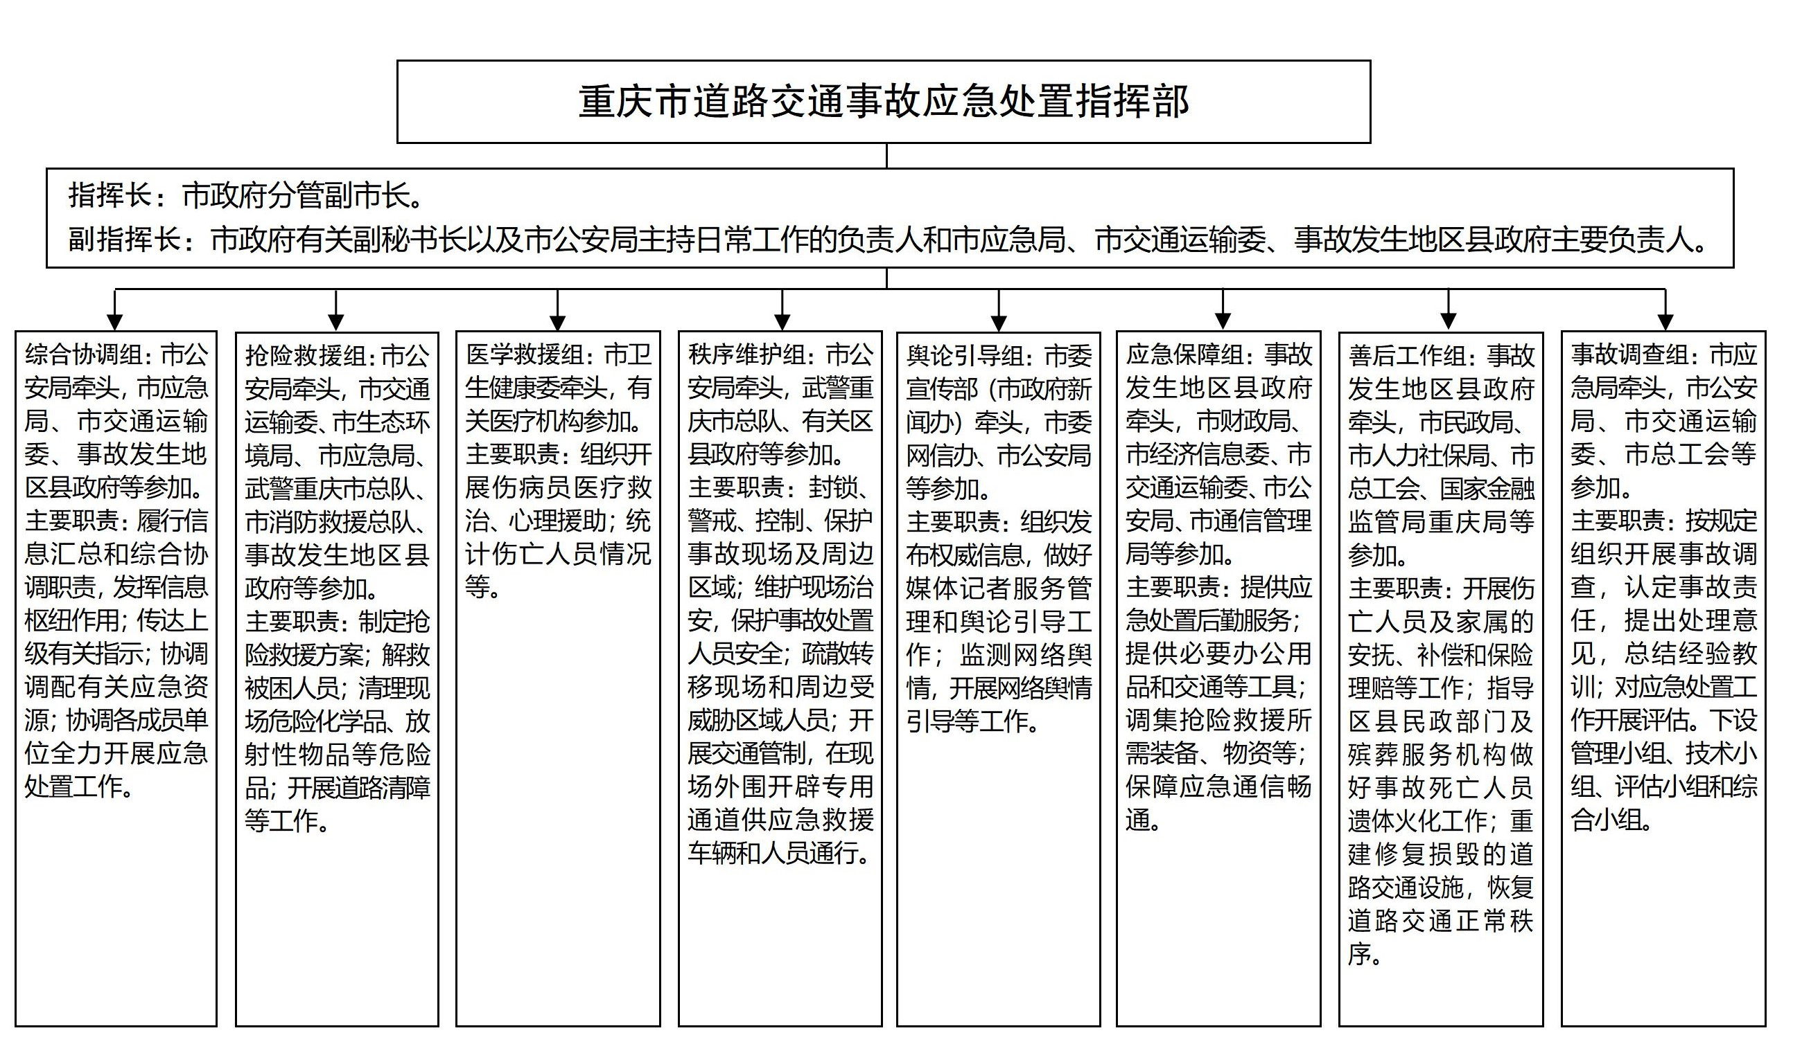

附件2

应急响应流程图
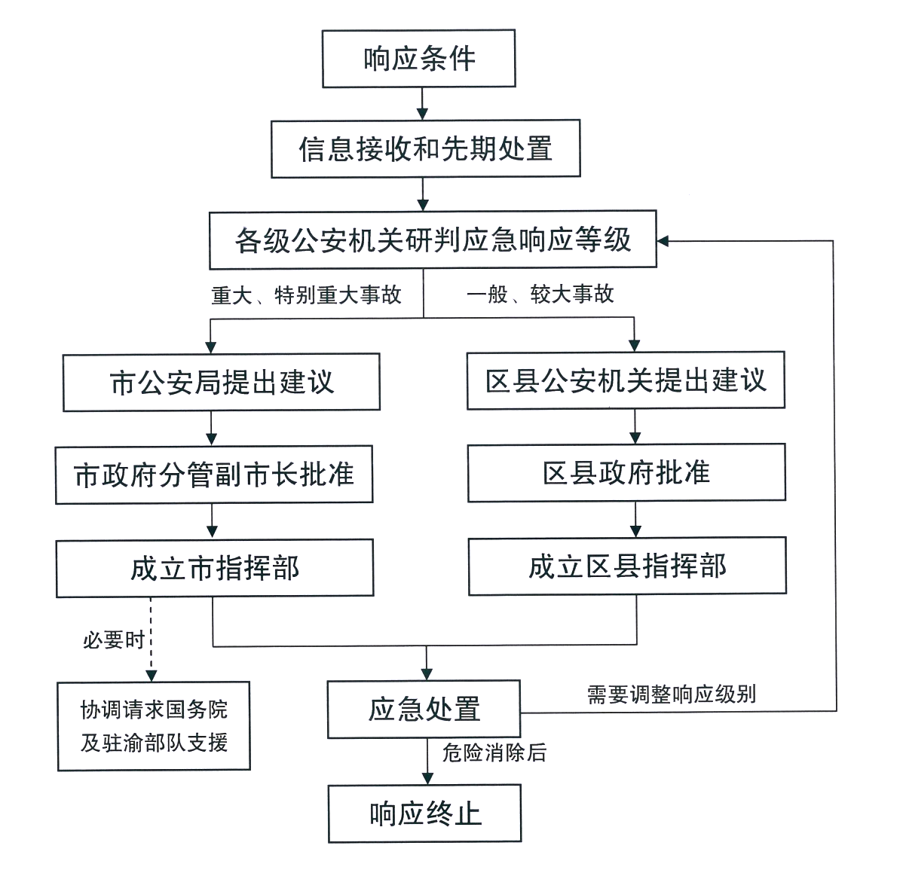
附件3

应急处置专家通讯录

姓 名 | 单 位 | 职务（职称） | 联系电话 | 专业领域
艾小勇 | 市公安局交巡警总队 | 事故支队副支队长 | 13908352141 | 道路交通事故
魏 玮 | 市公安局交巡警总队 | 秩序支队副支队长 | 13594608866 | 道路交通事故
何建国 | 市应急局 | 技术指挥官 | 15825903205 | 危化救援指挥
江 凌 | 市商务委 | 运行调节处副处长 | 13983986044 | 生活物资保障
蔡平军 | 市急救中心 | 120指挥调度中心主任（主任医师） | 13883519382 | 急救医学
袁秀巍 | 市人力社保局 | 工伤保险处四级调研员 | 18580866680 | 工伤认定
张家博 | 市消防救援总队 | 机动支队副支队长 | 18883757777 | 交通事故救援
程 军 | 市交通运输委道路运输事务中心 | 副处长 | 13708349506 | 道路交通安全
朱 进 | 市化工研究院有限公司 | 副总工教授级高级工程师 | 13896139262 | 生态环境污染
卫夏莹 | 国家金融监管局重庆局 | 科长 | 18325071984 | 车险理赔
杜 斌 | 市殡葬管理中心 | 二级调研员 | 13883332655 | 殡葬服务
张 悦 | 市通信管理局 | 通信工程师 | 18680808416 | 无线通信
张廷炜 | 武警重庆市总队 | 副处长 | 13389666909 | 安全保卫
陈乾阳 | 武警重庆市总队 | 参谋 | 13896306220 | 安全保卫
王 牌 | 璧山区应急局 | 事故调查科科长 | 13650599947 | 交通事故调查
罗小云 | 市长航救助打捞工程有限公司 | 总经理 | 13512369423 | 救助打捞
刘浪涛 | 重庆物流集团 | 安全管理部部长 | 13983156279 | 道路客运安全管理
白诗语 | 市安全生产科学研究有限公司 | 工程师 | 18716807887 | 危化领域

